МИНИСТЕРСТВО ОБРАЗОВАНИЯ И НАУКИ РЕСПУБЛИКИ БЕЛАРУСЬ
БЕЛОРУССКИЙ НАЦИОНАЛЬНЫЙ ТЕХНИЧЕСКИЙ УНИВЕРСИТЕТ

Факультет информационных технологий и робототехники
Кафедра программного обеспечения информационных систем и технологий

Отчет по лабораторной работе № 5а

по дисциплине: “Системное программирование”

на тему: “Архивация, сжатие и резервное копирование в Linux”

Вариант 10

Выполнил: студент группы 10701321 Радионов Д. В.

Принял: Давыденко Н.В.

Минск 2023

Лабораторная работа №5a. Архивация, сжатие и резервное копирование в Linux

Цель работы: научиться создавать архивы, сжатие и распаковку файлов, создавать резервные копии данных, синхронизировать файлы и каталоги. Рассмотрим несколько программ, часто используемых для управления коллекциями файлов.

Задание 1, 2
Сделайте архивную копию вашего ранее созданного программного проекта. Перенесите копию на другое устройство (можно использовать флеш-накопитель) или другую учетную запись, и распакуйте архивную копию. Сравните размеры полученных файлов. Затем проведите сжатие вашего ранее созданного программного проекта. Перенесите сжатую версию проекта в другое пространство имен и распакуйте проект. Сравните размеры полученных файлов, а также сравните результаты с предыдущими результатами задания.
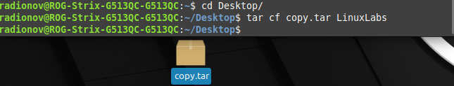
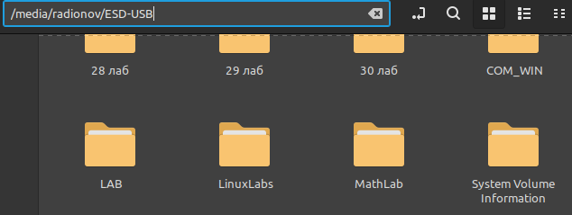
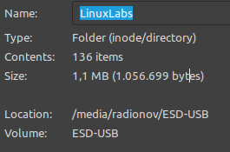
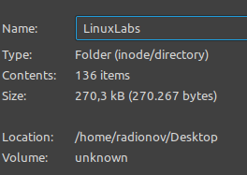
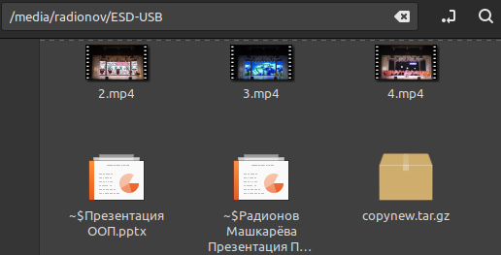
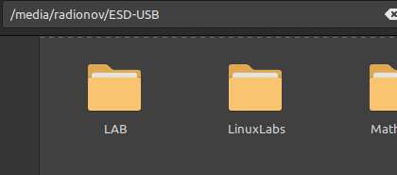
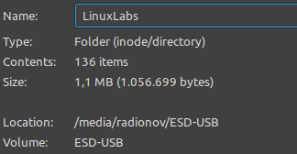
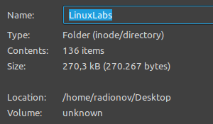
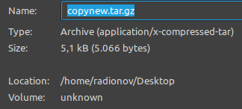
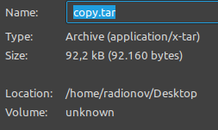

Задание 3
Сделайте синхроизацию каталогов или файлов программы, разработанной вами ранее. Минимальным требованием является синхронизация дистрибутива в локальной системе. Дополнительным заданием являестя синхронизация дистрибутива по сети.
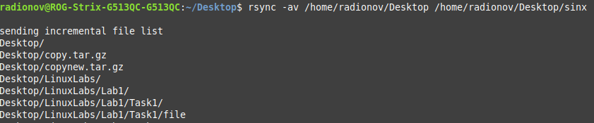
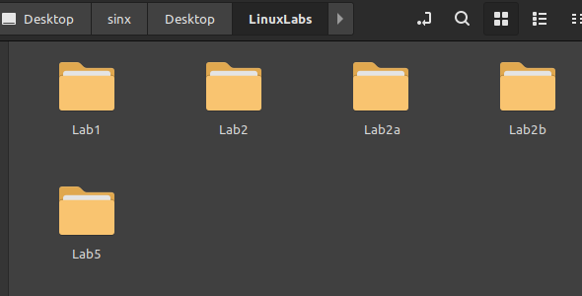

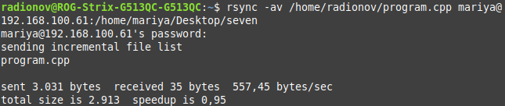

Контрольный вопрос

Что такое сжание данных?
Сжатие данных - это процесс уменьшения размера данных с сохранением или без существенной потери информации. Основная цель сжатия данных состоит в уменьшении объема хранимых данных или объема данных, передаваемых по сети, чтобы улучшить эффективность использования ресурсов и сократить время передачи данных. Сжатие данных может использоваться в различных контекстах, включая:
- Хранение данных: Сжатие данных позволяет уменьшить объем места, необходимого для хранения файлов и баз данных. Это может быть полезно при хранении больших объемов информации, таких как архивы, изображения, видео и многие другие типы файлов.
- Передача данных: При передаче данных по сети (например, через Интернет), сжатие может сэкономить пропускную способность и уменьшить время передачи. Это особенно полезно для стриминга мультимедийных контента или обмена файлами.
- Архивация: Множество архивных форматов, таких как ZIP и RAR, используют сжатие данных для объединения множества файлов в один сжатый архив. Это облегчает управление и передачу больших объемов данных.
- Сжатие изображений и видео: В мультимедийных приложениях сжатие позволяет уменьшить размер файлов изображений и видео, сохраняя при этом приемлемое качество. Это важно для хранения и передачи мультимедийного контента.
Существует множество алгоритмов сжатия данных, которые могут быть общими или специфическими для определенных типов данных. Общими методами сжатия данных являются "без потерь" (lossless) и "с потерями" (lossy). В методе сжатия без потерь данные сжимаются так, чтобы информация можно было полностью восстановить без потерь качества. В методе сжатия с потерями данные сжимаются с потерей некоторой информации, что приводит к сокращению размера, но потере качества.
Примеры алгоритмов сжатия данных включают GZIP (для без потерь), JPEG (для сжатия изображений с потерями) и MP3 (для сжатия аудио с потерями).

